

**INSTITUTO DE ADMINISTRACIÓN PÚBLICA DEL ESTADO DE CHIAPAS, A.C**.

**MAESTRÍA EN ADMINISTRACIÓN Y POLÍTICAS PÚBLICAS**

**DESARROLLO ORGANIZACIONAL**

**MODELO DE GESTIÓN ORGANIZACIONAL DEL FONDO DE FOMENTO ECONÓMICO DEL GOBIERNO DEL ESTADO PERIODO 2016-2017**

**ALUMNOS:**

**AGUILAR GÓMEZ FLAVIA DALISSAY**

**BOLAÑOS GARCÍA ARMANDO**

**CAMACHO GRAJALES LJILJANA DOREYRA**

**DOCENTE:**

**MTRO. HÉCTOR GABRIEL GUILLÉN GARCÍA**

**TUXTLA GUTIÉRREZ; 02 DE FEBRERO DE 2016**

**INTRODUCCIÓN**

Chiapas, dentro del contexto federal, día con día se consolida como una de las Entidades que mayor impulso otorga a los sectores productivos, fortaleciendo su economía interior.

En este orden de ideas, partiendo de los instrumentos jurídicos financieros con que cuenta el Gobierno del Estado, resultó imperante englobar todos los procesos en uno solo, y la constitución de un fideicomiso macro, conjuntando los fines y patrimonios de los fideicomisos FIDEIN, FOFESSA y FONAJECH, en este nuevo instrumento jurídico financiero, que permita concretizar la visión del Gobierno del Estado, como el más próspero, solvente y solidario de la región sur-sureste de la República Mexicana.

Desde la creación del Fondo de Fomento Económico, Órgano desconcentrado de la Secretaría de Hacienda Estatal en el mes de mayo del 2008, y su funcionamiento, se proporcionaron 371 millones de pesos para impulsar proyectos empresariales chiapanecos mediante cajones financieros denominados Microcréditos, créditos mayores, refaccionaros, Proyectos Productivos, Capital semilla, Habilitación y Avío, atendiendo un reclamo añejo del sector empresarial con la finalidad de atender sus necesidades de crecimiento y de desarrollo de proyectos.

Los continuos cambios que se presentan en las instituciones públicas (trianual o sexenal) son una constante de vida, ya que de las decisiones que se tomen y de la continuidad a mediano y largo plazo dependerá el éxito o fracaso de los planes municipales de gobierno. Existen diferentes Modelos de Desarrollo Organizacional que permiten elevar la competitividad de las instituciones y por ende generar que la prestación de los servicios sean transparentes, con calidad y calidez para el ciudadano.

El presente trabajo es un Modelo de Desarrollo Organizacional del Fondo de Fomento Económico del Estado de Chiapas que comprende del período 2016-2017, para administrar de manera transparente y oportuna recursos que servirán para destinarlos a posicionar al Estado de Chiapas, como una de las mejores alternativas de inversión empresarial e industrial, procurando ante todo, lograr la generación de empleos y el desarrollo y permanencia de las empresas e industrias para la atención integral de las Micro, Pequeñas, Medianas y Grandes empresas, así como las iniciativas de los emprendedores en el estado de Chiapas, a través del otorgamiento de créditos y financiamientos con recursos propios del Fondo, de redescuentos con la banca de desarrollo, de los provenientes de los fondos federales y otras fuentes.

Para el desarrollo del siguiente modelo se realizará un diagnóstico de las principales condiciones del Modelo de Gestión Organizacional, el cual contempla un marco de referencia que expone los aspectos sociodemográficos y normativos, así mismo se definirá la filosofía institucional (misión, visión y valores), dando énfasis en el análisis FODA, mediante esquemas gráficos, el cual contiene los principales componentes del modelo, definiendo el objetivo general con cada uno de sus ejes estratégicos lo que nos llevará a implementar un monitor de seguimiento con la finalidad de verificar los resultados esperados.

**ÍNDICE**

**1. Marco de referencia**…………………………..…………………………………………..5

1.1. Marco jurídico………………………………………….………………………………..5

1.2. Marco Normativo………………………………………….……………………………8

1.2.1. ¿Qué es un fideicomiso?..............................................................................10

1.2.2. Partes del Fideicomiso………………………………….……………………….10

1.2.3 Legislación……………………………………………………………………...….11

1.2.4. Justificación…………………………………………………………….….……...12

1.2.5. Modelo de Desarrollo Organizacional para la Competitividad….…….……..13

**2. Filosofía Institucional**………………………….……………………………………….14

2.1. Misión…………………………………………………………………….………….....14

2.2. Visión…………………………………………………………………………...………14

2.3. Valores………………………………………...……………………………………….14

**3. Diagnóstico FODA**..................................................................................................16

**4. Concepto del Modelo de Desarrollo Organizacional del Fondo de Fomento Económico**………………………………………………………………………....………..17

**5. Esquema Gráfico**………………………………………..……………………………....18

**6. Objetivo General**……………………..………………………………………………….19

**7. Ejes estratégicos**……………………………………………..…………………………19

7.1. Liderazgo participativo………………………………………………………...19

7.2. Factor humano…………………………………………………………….…...20

7.3. Actualización operativa de los procesos……………………………….……20

7.4. Automatización de procesos financieros…………………………….………21

7.5.- Enfoque al cliente (acreditado)………………………………………….…...21

**8. Monitor de seguimiento**………………………….……………………………….……22

**9. Resultados esperados**…………………………………….……………………….…..24

**10. Bibliografías**…………………………..………………………………………………..27

**11. Anexos**………………………………………………...………………………………..28

**1. MARCO DE REFERENCIA**

Dentro del Marco de Referencia se exponen los antecedentes, el marco normativo, la justificación; así como, el Modelo de Desarrollo Organizacional.

**1.1. Marco Jurídico**

**DECRETO por el que se reforman y adicionan diversas disposiciones de la Constitución Política de los Estados Unidos Mexicanos en materia de transparencia.**

**Artículo 6 “...**

**A.**Para el ejercicio del derecho de acceso a la información, la Federación, los Estados y el Distrito Federal, en el ámbito de sus respectivas competencias, se regirán por los siguientes principios y bases:

**I.** Toda la información en posesión de cualquier autoridad, entidad, órgano y organismo de los Poderes Ejecutivo, Legislativo y Judicial, órganos autónomos, partidos políticos, fideicomisos y fondos públicos, así como de cualquier persona física, moral o sindicato que reciba y ejerza recursos públicos o realice actos de autoridad en el ámbito federal, estatal y municipal, es pública y sólo podrá ser reservada temporalmente por razones de interés público y seguridad nacional, en los términos que fijen las leyes. En la interpretación de este derecho deberá prevalecer el principio de máxima publicidad. Los sujetos obligados deberán documentar todo acto que derive del ejercicio de sus facultades, competencias o funciones, la ley determinará los supuestos específicos bajo los cuales procederá la declaración de inexistencia de la información.

**II.** y **III. ...**

**IV.** Se establecerán mecanismos de acceso a la información y procedimientos de revisión expeditos que se sustanciarán ante los organismos autónomos especializados e imparciales que establece esta Constitución.

**V.** Los sujetos obligados deberán preservar sus documentos en archivos administrativos actualizados y publicarán, a través de los medios electrónicos disponibles, la información completa y actualizada sobre el ejercicio de los recursos públicos y los indicadores que permitan rendir cuenta del cumplimiento de sus objetivos y de los resultados obtenidos.

**VI.** y **VII. ...**

**VIII.** La Federación contará con un organismo autónomo, especializado, imparcial, colegiado, con personalidad jurídica y patrimonio propio, con plena autonomía técnica, de gestión, capacidad para decidir sobre el ejercicio de su presupuesto y determinar su organización interna, responsable de garantizar el cumplimiento del derecho de acceso a la información pública y a la protección de datos personales en posesión de los sujetos obligados en los términos que establezca la ley…”

**Reglamento de la Ley que Garantiza la Transparencia y el Derecho a la Información Pública para el Estado de Chiapas del Poder Ejecutivo**

**Al margen un sello con el Escudo Nacional, que dice: Estados Unidos Mexicanos.- Poder Ejecutivo del Estado de Chiapas.**

C O N S I D E R A N D O

“…La administración pública a mi cargo tiene como primordial objetivo transparentar las gestiones públicas de los servidores públicos en el ejercicio de las atribuciones constitucionales y legales, para el bienestar común de la sociedad chiapaneca, por lo que es importante dotar de mayor eficacia y eficiencia legal el derecho de los gobernados a la transparencia y el acceso a la información pública para el Estado de Chiapas…”

“…Mediante Decreto de la Comisión Permanente del H. Congreso de la Unión se aprobó la adición de un segundo párrafo con siete fracciones al artículo sexto de la Constitución Política de los Estados Unidos Mexicanos, publicada en el Diario Oficial de la Federación de fecha 20 de julio del 2007, garantía individual en la que se sustenta la base fundamental de que el derecho a la información será garantizado por el Estado.

Al respecto, a iniciativa de mi Gobierno se realizó el trámite legislativo correspondiente a las diversas reformas a la Ley que Garantiza la Transparencia y el Derecho a la Información Pública para el Estado de Chiapas, mismas que fueron aprobadas por el H. Congreso del Estado y publicadas en el Periódico Oficial del Estado número 043, segunda sección, Tomo III, de fecha 29 de agosto de 2007, ubicando a Chiapas como una entidad federativa a la vanguardia nacional e internacional en materia de transparencia y acceso a la información pública, para alcanzar con mayor certeza la rendición de cuentas para una plena democracia que consolide y fortalezca el estado de derecho…

**Ley de Instituciones de Crédito**

Artículo 2o.- “…El servicio de banca y crédito sólo podrá prestarse por instituciones de crédito, que podrán ser: I. Instituciones de banca múltiple, y II. Instituciones de banca de desarrollo. Para efectos de lo dispuesto en la presente Ley, se considera servicio de banca y crédito la captación de recursos del público en el mercado nacional para su colocación en el público, mediante actos causantes de pasivo directo o contingente, quedando el intermediario obligado a cubrir el principal y, en su caso, los accesorios financieros de los recursos captados…”

**Ley General de Títulos y Operaciones de Crédito**

Artículo 1o.- “…Son cosas mercantiles los títulos de crédito. Su emisión, expedición, endoso, aval o aceptación y las demás operaciones que en ellos se consignen, son actos de comercio. Los derechos y obligaciones derivados de los actos o contratos que hayan dado lugar a la emisión o transmisión de títulos de crédito, o se hayan practicado con éstos, se rigen por las normas enumeradas…”

Artículo 2o., “…cuando no se puedan ejercitar o cumplir separadamente del título, y por la Ley que corresponda a la naturaleza civil o mercantil de tales actos o contratos, en los demás casos. Las operaciones de crédito que esta Ley reglamenta son actos de comercio. Artículo 2o.- Los actos y las operaciones a que se refiere el artículo anterior, se rigen: I.- Por lo dispuesto en esta Ley, y en las demás leyes especiales, relativas; en su defecto, II.- Por la Legislación Mercantil general; en su defecto, III.- Por los usos bancarios y mercantiles y, en defecto de éstos, IV.- Por el Derecho Común, declarándose aplicable en toda la República, para los fines de esta ley, el Código Civil del Distrito Federal…”

**1.2 Marco Normativo**

**PLAN NACIONAL DE DESARROLLO 2012-2018**

**Meta un México Próspero**

…”El Plan Nacional de Desarrollo destaca la importancia de acelerar el crecimiento económico para construir un **México Próspero**. Detalla el camino para impulsar a las pequeñas y medianas empresas, así como para promover la generación de empleos”…

…”Esta meta busca proveer condiciones favorables para el desarrollo económico, a través de una regulación que permita una sana competencia entre las empresas y el diseño de una política moderna de fomento económico enfocada a generar innovación y crecimiento en sectores estratégicos”...

**Acceso al financiamiento**

…”Se deben llevar a cabo políticas públicas eficaces tendientes a facilitar el acceso al financiamiento para la creación y la expansión de empresas productivas”..

**Acceso a servicio de telecomunicaciones**

…”Las telecomunicaciones se han convertido en un insumo estratégico para competir en la economía moderna. El acceso a los servicios de telecomunicaciones a un precio competitivo y con la calidad suficiente es hoy un prerrequisito para que los individuos y las empresas sean competitivos y aprovechen al máximo el potencial de las nuevas tecnologías de la información y la comunicación”…

**PLAN ESTATAL DE DESARROLLO CHIAPAS 2013-2018**

**Eje 1. Gobierno cercano a la gente**

**TEMA GOBIERNO EFICIENTE Y TRANSPARENTE**

…”Para que el gobierno logre los resultados que la población espera, se requiere que la administración pública sea eficiente y transparente, lo cual implica realizar profundas transformaciones legales, administrativas y tecnológicas, pero sobre todo, impulsar una nueva visión renovada del servicio público”…

**Eje 3. Chiapas exitoso**

**TEMA ECONOMÍA SUSTENTABLE**

…”Para lograr un Chiapas productivo, competitivo y exitoso, es necesario fortalecer las capacidades, fomentar la cultura emprendedora y de innovación, potenciando y facilitando el acceso al financiamiento que asegure la sostenibilidad de las empresas, así como la promoción de alianzas productivas entre el sector rural y los inversionistas privados. Así también, es indispensable garantizar la correcta vinculación y atención de emprendedores y Mipymes a los programas de apoyo federales y estatales, así como con el Instituto y el Fondo Estatal del Emprendedor.”…

**Plan Sectorial de Desarrollo “…**Democratización de la Productividad La democratización de la productividad implica que la economía crezca no solo de manera sostenida, sino también incluyente, donde todo habitante de este país sea partícipe de los beneficios que conlleve el crecimiento de la economía Es decir, las acciones referentes a estas estrategias no deben tener como objetivo único y principal el incremento de la productividad, sino además, garantizar que aun las personas de más bajos ingresos puedan gozar de mejores ingresos…”

**PSD “…**Estabilidad macroeconómica: Se propiciará que el uso de los recursos correspondientes al sector de desarrollo social se realice en estricto apego a los objetivos que persigue la política de desarrollo social. 2. Estabilidad macroeconómica 3.1.1 Proteger las finanzas públicas ante riesgos del entorno macroeconómico. 3.1.2 Fortalecer los ingresos del sector público. 3.1.3 Promover un manejo responsable del endeudamiento público que se traduzca en bajos costos de financiamiento y niveles de riesgo prudentes…”

**1.2.1. ¿Qué es un Fideicomiso?**

El Fideicomiso es un contrato por virtud del cual una persona física o moral denominada fideicomitente, transmite y destina determinado patrimonio (bienes o derechos) a una institución fiduciaria encomendándole la realización de fines determinados y lícitos en beneficio de una tercera persona o en su propio beneficio.

La Suprema Corte de Justicia de la Nación dijo, sobre la naturaleza del fideicomiso (Amparo Directo No. 5567/74, resuelto el 15 de junio de 1979), que es un negocio jurídico “por medio del cual el fideicomitente constituye un patrimonio fiduciario autónomo, cuya titularidad se concede a la institución fiduciaria para la realización de un fin determinado; pero al expresarse que es un patrimonio fiduciario autónomo, con ello se señala particularmente que es diverso de los patrimonios propios de las partes que intervienen en el fideicomiso, o sea, es distinto de los patrimonios del fideicomitente, del fiduciario y del fideicomisario...patrimonio autónomo, afectado a un cierto fin, bajo la titularidad y ejecución del fiduciario, quien se haya provisto de todos los provechos y acciones conducentes al cumplimiento del fideicomiso, naturalmente de acuerdo con sus reglas constitutivas y normativas.

**1.2.2. Partes del Fideicomiso**.

Las partes que intervienen en el contrato de fideicomiso son:

**Fideicomitente:** Es la persona que destina bienes o derechos para constituir el fideicomiso.

**Fideicomisario:** Es la persona que recibe el beneficio derivado del fideicomiso, puede ser el mismo fideicomitente.

**Fiduciario:** Institución con autorización para llevar a cabo operaciones fiduciarias y quien recibe los bienes del cliente (Patrimonio) para realizar los fines lícitos determinados por el fideicomitente.

**1.2.3. Legislación aplicable a los Fideicomisos**

La Ley Orgánica de la Administración Pública del Estado de Chiapas, en su capítulo Primero de la Organización de la Administración Pública Estatal, establece las bases de organización de la Administración Pública Estatal, centralizada y paraestatal, así como las atribuciones de las dependencias del Ejecutivo del Estado.

Divide a la Administración Pública Estatal, de la siguiente manera:

I.- Administración Centralizada: Estará integrada por las Dependencias y Unidades Administrativas que se encuentran directamente adscritas al Titular del Ejecutivo Estatal, incluyendo los Órganos Desconcentrados.

II.- Administración Paraestatal: Estará integrada por las Entidades que se constituyen como Organismos Descentralizados, los Organismos Auxiliares, las Empresas de Participación Estatal y los Fideicomisos Públicos que se organicen de manera análoga a los organismos descentralizados.

La constitución, organización y funcionamiento de los organismos descentralizados, de los organismos auxiliares, de las empresas de participación estatal y de los fideicomisos constituidos de forma análoga a los organismos descentralizados, estarán regulados por la Ley de Entidades Paraestatales del Estado.

Los fideicomisos públicos a que se refiere la fracción II de este artículo, son aquellos creados por ley o decreto del Congreso del Estado, con el propósito de impulsar las áreas prioritarias del desarrollo en la Entidad, que cuenten con una estructura orgánica análoga a los organismos públicos descentralizados, además de personalidad jurídica y patrimonio propios, con la única distinción que su órgano de gobierno será denominado Comité Técnico.

Aunado a lo anterior, el Fideicomiso denominado “Fondo de Fomento Económico”, cuenta con su normatividad interna tal como lo es:

* Contrato de Fideicomiso
* Reglas de Operación
* Reglamento Interior

**1.2.4. Justificación**

El Fondo de Fomento Económico es un Fideicomiso legalmente constituido conforme al decreto no. 534-A-2007, publicado en el periódico oficial del Estado de Chiapas número 048, de fecha 26 de septiembre de 2007, modificado conforme a los decretos números 605-A-2007-B, publicado en el periódico oficial del Estado no. 060 de fecha 14 de noviembre de 2007; 744-A-2008, publicado en el periódico oficial del Estado no. 088 de fecha 09 de abril de 2008; 1021-A-2009-C y 1021-A-2009-E, publicado en el periódico oficial del estado no. 137-2, 2ª sección, tomo III, fecha 07 de enero 2009, respectivamente.

Tiene como objeto administrar de manera transparente y oportuna recursos que servirán para destinarlos a posicionar al Estado de Chiapas como una de las mejores alternativas de inversión empresarial e industrial, procurando ante todo, lograr la generación de empleos y el desarrollo y permanencia de las empresas e industrias para la atención integral de las Micro, Pequeñas, Medianas y Grandes empresas, así como las iniciativas de los emprendedores en el estado de Chiapas, a través del otorgamiento de créditos y financiamientos con recursos propios del Fondo, de redescuentos con la banca de desarrollo, de los provenientes de los fondos federales y otras fuentes.

**1.2.5. Modelo de Desarrollo Organizacional para la Competitividad**

El presente MDOT tiene como referencia el Modelo Nacional para la Competitividad en México, que permite el uso de herramientas que conllevan a la organización al desarrollo de capacidades y ventajas para mejorar, aprovechar y responder a las oportunidades del entorno en el que se desarrolla.

El Modelo Nacional para la Competitividad promueve principios que contribuyen a dar forma a una cultura de alto desempeño:

1. Liderazgo estratégico
2. Resultados balanceados
3. Enfoque al cliente
4. Calidad total
5. Responsabilidad por la gente
6. Impulso a la innovación
7. Construcción de alianzas
8. Corresponsabilidad social

**2. FILOSOFÍA INSTITUCIONAL**

**2.1. Misión**

Contribuir al desarrollo económico estatal impulsando la creación, fortalecimiento y consolidación de la actividad empresarial en los sectores industrial, comercial, y de servicios, mediante el otorgamiento oportuno de financiamiento, capacitación y consultoría, apoyando así, a la conservación y generación de mejores empleos.

**2.2. Visión**

Ser la institución pública de financiamiento más eficiente y competitivo del estado de Chiapas, caracterizada por:

* Brindar a las empresas esquemas innovadores y oportunos de financiamiento y servicios integrales.
* Dispersar y potencializar sus recursos.
* Tener procesos con certificación de calidad.
* Contribuir en la atracción de inversión.
* Impactar en la generación de empleos y en el bienestar socioeconómico de las familias chiapanecas.

**2.3. Valores**

Los valores que el Fondo de Fomento Económico cultiva cotidianamente son:

**Respeto:** Entendemos que todas las personas son iguales y merecen el mejor servicio, por lo que nos comprometemos a respetar su dignidad y a atender sus necesidades teniendo en cuenta, en todo momento sus derechos.

**Excelencia:** Promover una cultura organizacional que permita actualizar la misión y las metas establecidas, enfocadas en el trabajo de excelencia traducida ésta como servicio relevante.

**Responsabilidad:** Promover una dirección responsable, basada en el liderazgo, cumpliendo adecuadamente con las funciones asignadas. Capacidad para reconocer y aceptar las consecuencias que tendrá el desarrollo de las tareas propias. Reflexionar y valorar las consecuencias de los actos.

**Transparencia:** Dar cuentas claras y oportunas de las actividades institucionales y del uso de los fondos.

**Equidad:** El personal debe recibir el mismo trato de acuerdo a su nivel profesional, méritos, responsabilidades y desempeño. Consideración y tolerancia entre todos los empleados. Fortalece el trabajo en equidad sin diferencia por género, raza, posición económica, religión y orientación sexual.

**Compromiso:** Nos comprometemos a que nuestras capacidades cumplan con todo aquello que nos han confiado y siempre ir más allá del simple deber, con una disposición permanente hacia la mejora.

**Lealtad:** Confianza y defensa de los valores, principios y objetivos de la institución, garantizando los derechos individuales y colectivos

**Vocación de Servicio:** *V*alor fundamental de tener la oportunidad y el privilegio de servir a nuestros semejantes a través de cualquier actividad.

**Colaboración (espíritu cooperativo):** Trabajo en equipo con comprensión interpersonal y aceptación recíproca para el logro de objetivos.

**Creatividad e innovación:** Disposición permanente hacia la implantación de nuevas formas de ejecutar y diseñar los procesos.

**Orientación al logro:** Tener siempre la disposición interna encaminada hacia el cumplimiento de objetivos y consecución de resultados o metas de la organización.

**3. DIÁGNOSTICO FODA**

Para realizar el Modelo de Gestión Organizacional del Fondo de Fomento Económico FOFOE vamos a utilizar una herramienta de la Planeación Estratégica: El análisis FODA, la cual es una herramienta analítica que nos permite trabajar con toda la información referente a la Institución; pues es útil para examinar sus Fortalezas, Oportunidades, Debilidades y Amenazas.

A través del análisis del medio interno y externo de la situación actual del Fondo de Fomento Económico, se proponen acciones cuyos resultados sean previsibles.

|  |  |
| --- | --- |
| FORTALEZAS INTERNAS (F) | DEBILIDADES INTERNAS (D) |
| * Apoyos de los Directivos al personal para realizar sus funciones. * Trabajar colaborativamente con el personal. * Calidez en la atención a los clientes. * Diferentes tipos de cajones financieros. * Tasa de interés más baja del mercado. * Suficientes recursos financieros para la prestación de créditos. * Experiencia en el recurso humano. * Buena comunicación con demás Dependencias y Entidades Estatales y Federales * Posición competitiva * Apoyo a industrias y pymes | * Falta de capacitación en el personal. * No se cumplen los procesos técnicos y administrativos para alcanzar los objetivos institucionales. * Deficientes habilidades laborales en el personal. * Marco normativo deficiente. * Rotación de personal. * Cultura organizacional deficiente. * Escasos recursos materiales y financieros para el seguimiento de cartera. * Deficiente actualización de las Tic. * Resistencia al cambio de personal operativo. |
| OPORTUNIDADES EXTERNAS (O) | **AMENAZAS EXTERNAS (T)** |
| * Necesidad de los créditos para otorgar a las pymes. * Poca competencia. * Dependencias con tasas más altas. * Participación en el mercado. * Generación de empleos. * Programa de reactivación económica. | * Inexistencia de planes a mediano y largo plazo. * Problemas sociales. * Crisis económica. * Muy baja recuperación de cartera * Nivel de riesgo alto y tendiente a desaparecer por mala administración. * Falta de desarrollo empresarial en la entidad. * Falta de cultura de pago de los acreditados. |

**4. CONCEPTO DEL MODELO DE DESARROLLO ORGANIZACIONAL DEL FOMENTO DE FOMENTO ECONOMICO.**

El Desarrollo Organizacional, tiene como objetivo apoyar al desarrollo económico estado de Chiapas impulsando la creación, el fortalecimiento y consolidación de la actividad empresarial en los sectores industrial, comercial y de servicios, mediante el otorgamiento oportuno de financiamiento, capacitación y consultoría, apoyando así, a la conservación y generación de mejores empleos.

La institución en la que se realiza la implementación de este modelo es el Fondo de Fomento Económico FOFOE, la cual tiene un profundo interés en utilizar las herramientas y técnicas del Desarrollo Organizacional para mejorar todos sus procesos.

**5. ESQUEMA GRÁFICO**

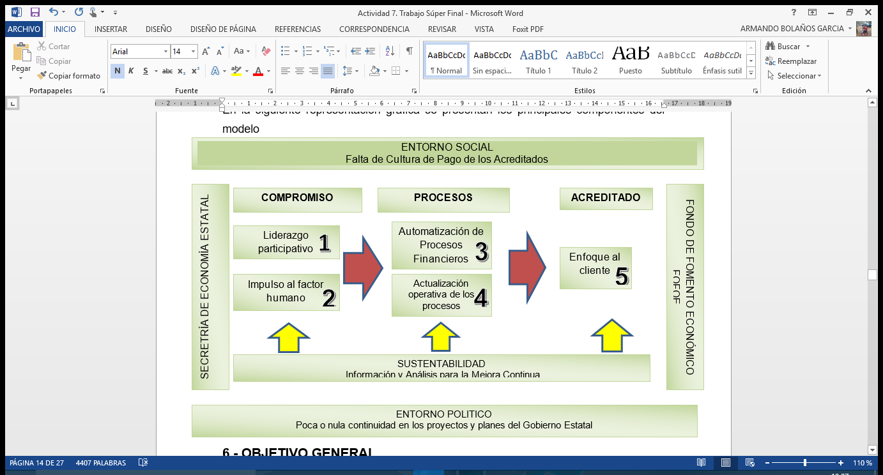En la siguiente representación gráfica se presentan los principales componentes del modelo

**6. OBJETIVO GENERAL**

Mejorar la competitividad del Fondo de Fomento Económico para general empleos.

**7. EJES ESTRATÉGICOS**

Los ejes estratégicos son los grandes componentes del Modelo de Gestión Organizacional que por sus características fundamentan el desarrollo de las acciones. Estos nos ayudan a definir las grandes líneas de acción que desarrollaremos para lograr el desafío central que es mejorar la competitividad del Fondo de Fomento Económico FOFOE, aprovechando las oportunidades, neutralizando las amenazas, potenciando las fortalezas y superando las debilidades.

Nuestros cuatro ejes estratégicos serán:

* Liderazgo participativo
* Impulso al factor humano
* Automatización de procesos financieros
* Actualización operativa de los proceso
* Enfoque al cliente

**7.1. Liderazgo participativo**

**Objetivo especifico**

Facilitar la implantación del modelo organizacional mediante acciones integrales.

**Estrategias**

* Elaborar un diagnóstico para la implantación del modelo.
* realizar el programa del modelo organizacional.
* Efectuar el diseño del modelo organizacional del FOFOE, para fortalecer los procesos.
* Dar a conocer el Modelo de Gestión Organizacional del FOFOE.
* Analizar los resultados en la práctica.

**7.2. Factor humano**

**Objetivo específico**

Empoderar a todo el personal del Fondo de Fomento Económico FOFOE, mediante un proceso permanente de capacitación, motivación y ampliación de prestaciones.

**Estrategias**

* Diagnosticar los conocimientos y habilidades del personal.
* Elaborar un programa de capacitación.
* Realizar una gestión para la capacitación del personal.
* Capacitar con personal externo certificado.
* Evaluar resultados en la práctica.

**7.3. Actualización operativa de los procesos**

**Objetivo específico**

Armonizar los instrumentos Jurídicos y Normativos, mediante la participación activa del personal especializado y el honorable comité técnico del FOFOE, para su autorización.

**Estrategias**

* Revisar los instrumentos Jurídicos y normativos del FOFOE.
* Adecuar la estructura operativa a fin de elevar su eficiencia y transparencia.
* Mejorar el área de seguimiento y cobranza del mecanismo para que el proceso de validación incluya la participación de la sociedad organizada.
* Fortalecer los conocimientos, habilidades, valores y actitudes del personal administrativo y operativo según su área de adscripción.

**7.4. Automatización de Procesos financieros**

**Objetivo específico**

Implementar las tecnológicas de la información y comunicación, mediante un software para que los procesos de automatización financiera sean eficientes.

**Estrategias**

* Identificar los procesos por cajón financiero.
* Desarrollo y comprobación del software.
* Capacitar al personal para del manejo del sistema.
* Adquisición de equipos necesarios.

**7.5. Enfoque al cliente**

**Objetivo específico**

Satisfacer las necesidades financieras de los sujetos acreditados y clientes autorizados, a través del manejo transparente de los recursos y una atención eficiente.

**Estrategias**

* Conocer las necesidades de los clientes para la acreditación oportuna de los créditos y generar más empleos.
* Elaborar un manual de procedimientos para la atención al cliente.
* Capacitar al personal para brindar una buena atención.
* Elaborar un padrón de los créditos otorgados por cajón financiero.
* Crear una asistencia técnica en línea y/o 01 800, para conocer la opinión de los usuarios sobre los servicios y la atención que está brindando la institución.
* Evaluar los resultados del servicio y atención al cliente.

**8. MONITOR DE SEGUIMIENTO**

Este instrumento nos permite verificar los principales resultados en el cumplimiento en tiempo y forma de las actividades y de las estrategias de la institución.

|  |  |  |  |  |  |  |  |  |  |  |
| --- | --- | --- | --- | --- | --- | --- | --- | --- | --- | --- |
| ***MONITOR DE ACCIONES ESTRATEGICAS*** | | | | | | | | | | |
| Dependencia | Fondo de Fomento Económico FOFOE | |  | | Área  que opera el MDO | | Todas las áreas | | | |
| Objetivo | Mejorar la competitividad del Fondo de Fomento Económico FOFOE, para generar mayor satisfacción en la Institución de manera interna y externa | | | | | | | | | |
| Diagnóstico | F O D A | | | Modelo de Desarrollo Organizacional | | | | | Competitividad Nacional | |
| Ejes Estratégicos | Liderazgo participativo, Factor Humano, Actualización Operativa, Procesos Financieros y Enfoque al Contribuyente. | | | | | | | | | |
| Cobertura Geográfica | Estado de Chiapas | Cobertura Poblacional | | | | | |  | | Todos los municipios del Estado |
|  |  | ACTIVIDADES REALIZADAS | | | | | |  | |  |
| **ACCION ESTRATEGICA** | **AREA RESPONSABLE** | **INICIO** | | | | **TERMINO** | | **MEDIO DE VERIFICACION** | | **STATUS** |
| Facilitar estratégicamente las herramientas técnicas y procedimientos al personal mediante la sensibilización y motivación, con la finalidad de tener una recuperación de cartera que haga rentable a la institución. | Delegación Administrativa y  Dirección de Promoción y Proyectos | 15/10/2015 | | | | 14/12/2015 | | Guía para elaborar procesos. Formato de seguimiento de acciones. | | Concluido |
|
|
| Satisfacer las necesidades de los acreditados y sujetos acreditados, a través del manejo transparente de los recursos y la buena atención a éstos. | Dirección de Promoción y Proyectos, Dirección de Finanzas, Departamento de Informática | 02/11/2015 | | | | 18/01/2016 | | Acuerdos de H. Comité Técnico, Reestructuras, Constancias de Capacitación | | Concluido |
|
|
| Actualización de la Normativa y Reglas de Operación del FOFOE para hacerla más amplias y de esta forma lograr tener posibilidades de una recuperación más efectiva así como mejores proyectos que se puedan ofrecer a la ciudadanía. | Todas las Áreas de la Institución | 07/08/2015 | | | | 29/01/2016 | | Minutas de Trabajo,  Entregables a la Dirección de Fideicomisos Estatales de la SH, Autorización del H. Comité Técnico. | | En proceso y con posibilidad de cumplirse |
|
|
|
| Empoderar a todo el personal del Fondo de Fomento Económico FOFOE mediante un proceso permanente de capacitación y de esta forma les permita enfrentar con mejores métodos, técnicas y conocimientos el desenvolvimiento de las actividades de una manera más eficaz y eficiente así como los cambios que puedan presentarse. | Delegación Administrativa, Departamento de Recursos Humanos, Dirección de Finanzas, Departamento de Informática | 18/01/2016 | | | | 28/03/2016 | | Constancia de la capacitación recibida semestral y Cédula de evaluación de desempeño expedida por el área correspondiente | | En gestión y con posibilidad de cumplirse |
| Implementar aplicaciones tecnológicas mediante procesos de automatización financiera para que sea más rápido, eficiente y con mayor facilidad tanto el pago que puedan hacer los acreditados como la identificación de ellos en el Sistema de Cartera de la institución. | Dirección de Finanzas, Departamento de SIC, Departamento de Informática y Delegación Administrativa | 2016 | | | | 2017 | | Cedula de evaluación de finanzas, evaluación de la satisfacción rede los usuarios y guía metodológica de los contribuyentes. | | con riesgo de no cumplirse |
|
|
|

**9. RESULTADOS ESPERADOS**

* Transparencia oportuna en los recursos que servirán para designarlos y posicionar al estado de Chiapas, como una de las mejores alternativas de inversión empresarial e industrial, procurando ante todo lograr la generación de empleos, el desarrollo y permanencia de las empresas e industrias para la atención integral de las micro, pequeñas, medianas y grandes empresas.
* Enfrentar con mejores métodos, técnicas y conocimientos el desenvolvimiento de las actividades de una manera más eficaz y eficiente, así como los cambios que puedan presentarse.
* Normas, manuales de responsabilidades, políticas y procedimientos que permitan operar con eficacia y eficiencia los servicios que presta la institución FOFOE.
* Reglas de Operación del FOFOE modificadas, siendo estas más flexibles para llevar a Quebranto los créditos que son incobrables, entendiéndose estos como aquellos financiamiento en los cuales el costo para su recuperación (Cobranza Judicial o Extrajudicial) es mayor al importe de capital más intereses a ser recuperado y de esta forma bajar el porcentaje de la cartera vencida.
* Colocación de nuevos financiamientos para elevar la cartera vigente y así apoyar a las empresas tanto de creación (Emprendedores) como las que ya están establecidas.
* Recuperar la credibilidad y confianza de los acreditados el cual es una de las prioridades de este MDGOTP. Esto se logrará a partir de un trato eficiente y eficaz y de la transparencia en el rendimiento de cuentas.
* Incrementar el Fondo por aportaciones estatales en un 50% en relación al patrimonio inicial y de esta forma recapitalizar al FOFOE.
* Potencializar recursos mediante otras fuentes alternas de financiamiento en al menos un 20% de los proyectos apoyados.
* Sistema informático integral que permita tener los mecanismos necesarios para llevar un seguimiento diario de la cartera, generando reportes de vencimientos, cartas de cobranza automatizadas. Que disminuirían paulatinamente la cartera vencida del fondo, llevándola de un 59% a un 10 % en un tiempo aproximado de 6 meses.
* Alcanzar un nivel de cartera vencida a la baja en lo que va del 2016 al 2018 lograr tener un 10%.

**Proyección de 2016 a 2018**

|  |  |  |  |  |  |
| --- | --- | --- | --- | --- | --- |
| AÑO | CRÉDITOS | C. INSOLUTO | C. VIGENTE | C. VENCIDO | % VENCIDO |
| 2016 | 870 | $84, 268,911.79 | $18,048,645.71 | $66,235,266.08 | 59% |
| 2017 | 1617 | $84, 267,916.89 | $23,263,619.53 | $61,004,297.36 | 32%. |
| 2018 | 1797 | $84,599,129.43 | $30,543,502.06 | $54,055,627.37 | 10%. |

* Obtener Certificación en calidad en nuestros procesos clave.
* Mejorar los indicadores de efectividad, dispersión y servicios.
* Contar con un sistema de información paramétrico para evaluar con transparencia los proyectos de inversión según su tipo a fin de minimizar los riesgos.
* Contar con metas estratégicas bien establecidas mediante el desarrollo, evaluación y seguimiento a indicadores de efectividad y eficiencia institucional, con énfasis en la sustentabilidad y generación de empleos permanentes.
* Se espera un buen posicionamiento del Fondo de Fomento Económico FOFOE, mejorando la imagen institucional en sus diversos públicos con suficientes recursos de la recuperación de cartera, con personal altamente capacitado, con tecnología de punta, que brinde un servicio a los acreditados y sujetos de créditos de calidad.
* Ampliar mecanismos internos para mejorar el desempeño de los trabajadores públicos y con ellos promover la efectividad del Fondo de Fomento Económico FOFOE.
* Asegurar y mejorar que el proceso del servicio público sea transparente, equitativas y controlable.
* Contar con mecanismos de consulta y participación de los ciudadanos, así también informar sobre la actuación del Fondo de Fomento Económico FOFOE.
* Fortalecer la capacidad institucional mediante el recurso de planificación estratégica situacional del Fondo de Fomento Económico.
* Brindar una gestión y servicios generales con modernidad e innovación en toda la unidad administrativa del Fondo de Fomento Económico FOFOE.
* Tener servidores públicos capacitados en cada departamento según las funciones de cada área.

Todo esto será posible con un buen liderazgo participativo mediante el trabajo colaborativo del personal, así como la actualización operativa de los procesos y la buena atención al cliente.

**10. BIBLIOGRAFÍA**

* Guillen H. (2014) Metodología para implementar un Modelo de Gestión Organizacional. Tuxtla Gutiérrez, Chiapas, México.
* French W Bell, C. (2004) Desarrollo Organizacional. D.F. México. Editorial Prentice Hall.
* Godet, Michel y la participación de Prospektiker en colaboración con Régine Monti, Francis Meunier, Fabrice Roubelat. (2000). La Caja de Herramientas de la prospectiva estrategica. Cuaderno nº 5 Cuarta edición.
* OCDE (2012), Guía para mejorar la calidad regulatoria de trámites estatales y municipales e impulsar la competitividad de México, OECD Publishing.
* Olmedo, Fernando O. y et. al. Magazine Estrategia Año 2- Edición Nº31- Argentina, Sección Administración.
* García, T. & Cano (1999-2000). EL FODA, una técnica para el análisis de problemas en el contexto de la planeación en las organizaciones.
* Normas ISO9000:2000-Sistema de Gestión de Calidad-Fundamentos y Vocabulario, y en la norma ISO9002:2000 e ISO 9004:2000. Directrices para la mejora del desempeño.
* Sherman, Arthur (1977). Administración en las Organizaciones, Edit. Continental 6° Ed. México.
* SANCHEZ GONZALEZ, JUAN JOSE. La Administración Pública como Ciencia. Su Objeto y su Estudio. IAPEM.
* Ley General de Títulos y Disposiciones de Crédito
* Ley de Instituciones de Crédito

**11. ANEXOS**

**Ley Orgánica de la Administración Pública del Estado de Chiapas**

**Título Primero**

**Capítulo Primero**

**De la Organización de la Administración Pública Estatal**

**Artículo 1.-** La presente Ley establece las bases de organización de la Administración Pública Estatal, centralizada y paraestatal, así como las atribuciones de las dependencias del Ejecutivo del Estado.

**Artículo 2.-** La Administración Pública Estatal se regirá por la presente Ley y las demás disposiciones legales aplicables y se organizará conforme lo siguiente.

I. Administración Centralizada: Estará integrada por las Dependencias y Unidades Administrativas que se encuentran directamente adscritas al Titular del Ejecutivo Estatal, incluyendo los Órganos Desconcentrados.

II. Administración Paraestatal: Estará integrada por las Entidades que se constituyen como Organismos Descentralizados, los Organismos Auxiliares, las Empresas de Participación Estatal y los Fideicomisos Públicos que se organicen de manera análoga a los organismos descentralizados.

La constitución, organización y funcionamiento de los organismos descentralizados, de los organismos auxiliares, de las empresas de participación estatal y de los fideicomisos constituidos de forma análoga a los organismos descentralizados, estarán regulados por la Ley de Entidades Paraestatales del Estado.

Los fideicomisos públicos a que se refiere la fracción II de este artículo, son aquellos creados por ley o decreto del Congreso del Estado, con el propósito de impulsar las áreas prioritarias del desarrollo en la Entidad, que cuenten con una estructura orgánica análoga a los organismos públicos descentralizados, además de personalidad jurídica y patrimonio propios, con la única distinción que su órgano de gobierno será denominado Comité Técnico.

Salvo lo dispuesto en la fracción II de este artículo, los Fideicomisos Públicos serán regulados conforme a las disposiciones del Código de la Hacienda Pública del Estado y las demás Leyes de carácter federal.

Decreto No. 534-A-2007 del Periódico Oficial del Estado de Chiapas.

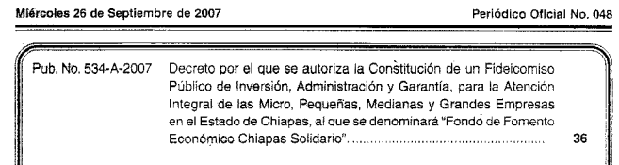

Decreto No. 605-A-2007 del Periódico Oficial del Estado de Chiapas.

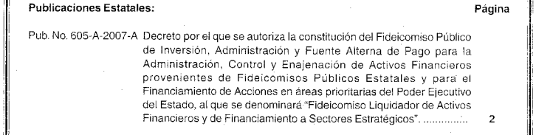

Decreto No. 744-A-2007 del Periódico Oficial del Estado de Chiapas.

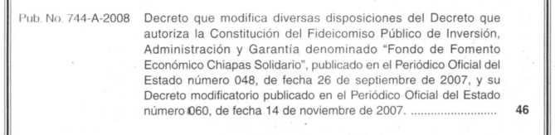

Decreto No. 1021-A-2009-C y 1021-A-2009-E del Periódico Oficial del Estado de Chiapas.



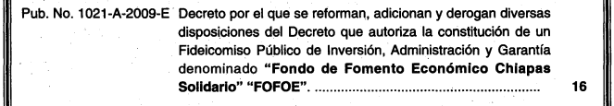

Decreto No. 092-A-2013 y 093-A-2013 del Periódico Oficial del Estado de Chiapas.



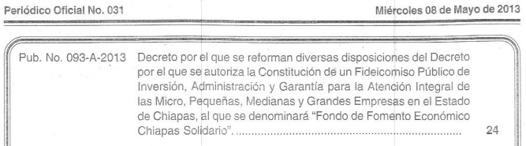

Organigrama

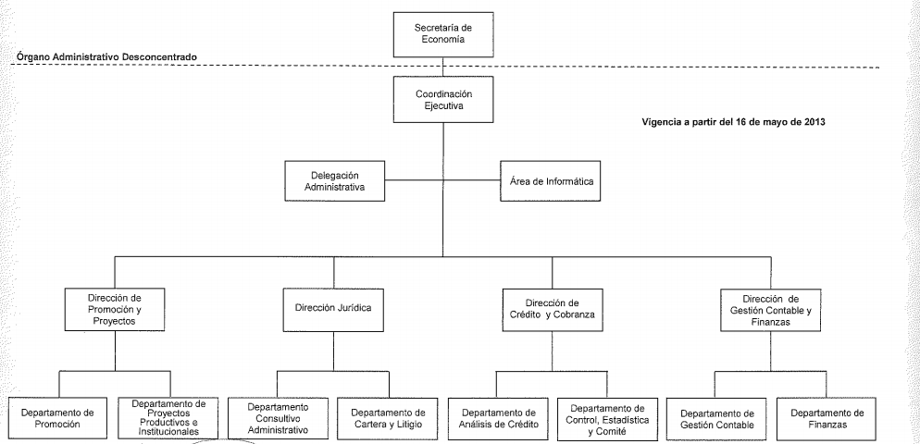

**LINEAMIENTOS GENERALES Y RECOMENDACIONES PARA LA PUBLICACIÓN DE LA INFORMACIÓN DE OFICIO PREVISTOS POR LA LEY QUE GARANTIZA LA TRANSPARENCIA Y EL DERECHO A LA INFORMACIÓN PÚBLICA PARA EL ESTADO DE CHIAPAS.**

C O N S I D E R A N D O

I.- QUE LA LEY QUE GARANTIZA LA TRANSPARENCIA Y EL DERECHO A LA INFORMACIÓN PÚBLICA PARA EL ESTADO DE CHIAPAS, ES DE ORDEN PÚBLICO Y TIENE POR OBJETO GARANTIZAR EL ACCESO DE TODA PERSONA A LA INFORMACIÓN EN POSESIÓN DE LOS PODERES DEL ESTADO, LOS AYUNTAMIENTOS, LOS ÓRGANOS CONSTITUCIONALES AUTÓNOMOS O CON AUTONOMÍA TÉCNICA O LEGAL, LAS ENTIDADES DE INTERÉS PÚBLICO Y SUS RESPECTIVAS DEPENDENCIAS, ASÍ COMO LAS INSTITUCIONES PÚBLICAS Y PRIVADAS QUE SEÑALA LA LEY.

II.- QUE EN ATENCIÓN A LO ESTABLECIDO POR LA LEY, EL ACCESO A LA INFORMACIÓN PÚBLICA FAVORECE LA DEMOCRACIA Y LA PARTICIPACIÓN CIUDADANA, ASÍ COMO LA RENDICIÓN DE CUENTAS DE LOS SERVIDORES PÚBLICOS, CON EL FIN DE LOGRAR UN EQUILIBRIO ENTRE LA TRANSPARENCIA DE LA GESTIÓN GUBERNAMENTAL, EL BUEN FUNCIONAMIENTO DEL ESTADO Y LA PROTECCIÓN DEL DERECHO A LA VIDA PRIVADA;

III.- QUE LA INFORMACIÓN GUBERNAMENTAL ES PÚBLICA Y LA CLASIFICACIÓN DE LA MISMA SE JUSTIFICA ESTRICTAMENTE POR EXCEPCIÓN, POR LO QUE LA AUTORIDAD DEBERÁ DETERMINAR SU PERÍODO DE RESERVA, FUNDANDO Y MOTIVANDO LAS NEGATIVAS A LAS SOLICITUDES DE ACCESO;

IV.- QUE LA EXPEDICIÓN DE LOS PRESENTES LINEAMIENTOS GENERALES Y RECOMENDACIONES TAMBIÉN ENCUENTRAN SU JUSTIFICACIÓN EN EMITIR LOS CRITERIOS PARA HACER PÚBLICOS TODOS LOS ACTOS Y ACTIVIDADES QUE REALIZA ÉSTE INSTITUTO;

V.- QUE TODAS LAS ENTIDADES PÚBLICAS ESTÁN SOMETIDAS AL PRINCIPIO DE PUBLICIDAD DE SUS ACTOS Y OBLIGADAS A RESPETAR EL EJERCICIO SOCIAL DEL DERECHO DE ACCESO A LA INFORMACIÓN PÚBLICA; VI.- QUE EL INSTITUTO TIENE LA FACULTAD DE EXPEDIR LINEAMIENTOS GENERALES PARA ASEGURAR Y PROPICIAR EL CUMPLIMIENTO DE LA LEY; Y, VII.- QUE EN ATENCIÓN A LO QUE ESTABLECE EL ARTÍCULO 37 DE LA LEY, ES OBLIGACIÓN DE TODOS LOS SUJETOS OBLIGADOS POR LA LEY, EL HACER PÚBLICO Y PONER A DISPOSICIÓN DEL PÚBLICO EN GENERAL, EN FORMA PERMANENTE LA INFORMACIÓN ESTABLECIDA EN DICHO PRECEPTO, DERIVADO DE LO MISMO, EL PLENO DE ESTE INSTITUTO EMITE LOS SIGUIENTES